Izveštaj o mobilnosti u Portugalu – Erasmus+ program

Učesnici:
- Marina Bunčić, školski psiholog
- Radmila Kovačević, nastavnik engleskog jezika
Period mobilnosti:
28. septembar – 8. oktobar 2024.
Aktivnost:
Pohađanje kursa ChatGPT – How to handle AI in schools, u Portu, u Portugaliji
28.09.2024. – Dolazak u Lisabon
Stigle smo u Lisabon letom Wizz Air-a u večernjim satima. Nakon kratke vožnje metroom od aerodroma do hotela Moxy Lisboa Oriente, smeštenog u modernom delu grada, osvežile smo se i iskoristile veče za kratku šetnju po kvartu.
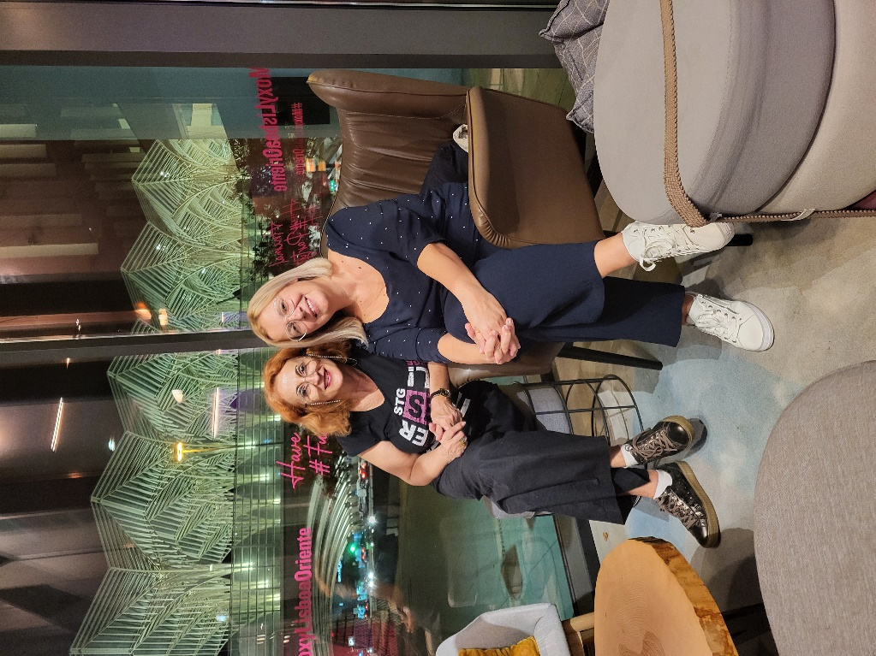
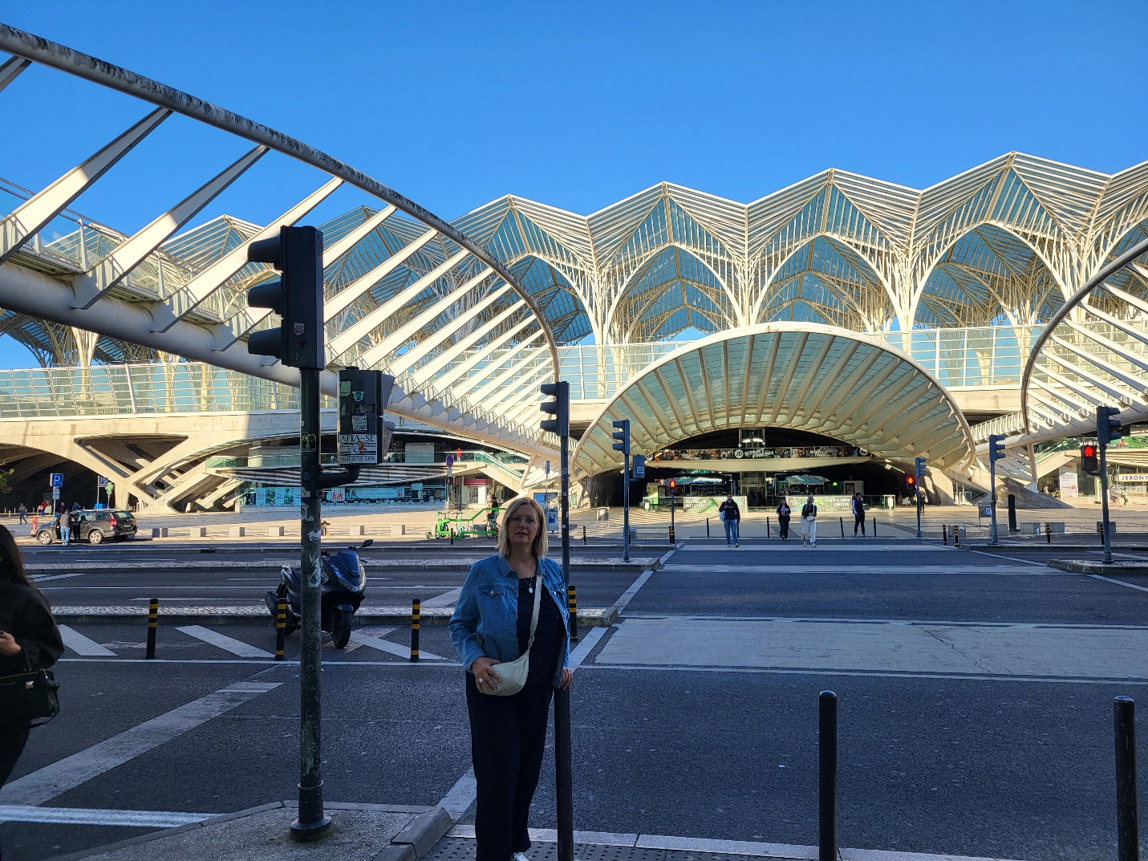
29.09.2024. – Put do Porta
Ujutru smo krenule autobusom FlixBus iz Lisabona ka Portu, a putovanje je trajalo 3 sata i 15 minuta. Po dolasku u Porto, smestile smo se u In Bloom Apartments, smeštenom u blizini čuvene železničke stanice São Bento, koja je poznata po azulejo pločicama sa scenama iz istorije Portugala. Nakon smeštaja, otišle smo na zajedničku večeru sa timom „Learning Together“ u restoran Tasquinha Dos Sabores, gde smo upoznale ostale učesnike kursa iz Finske, Danske, Slovenije, Mađarske, Češke i Francuske. Veče je proteklo u prijatnoj atmosferi, uz razmenu iskustava i očekivanja od kursa.
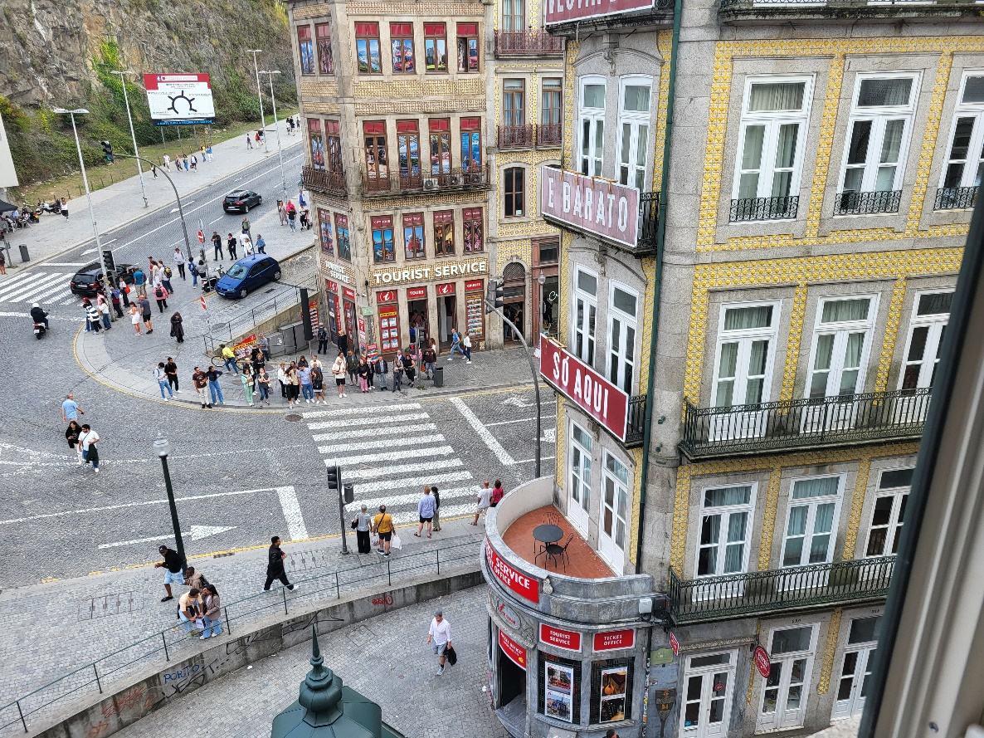
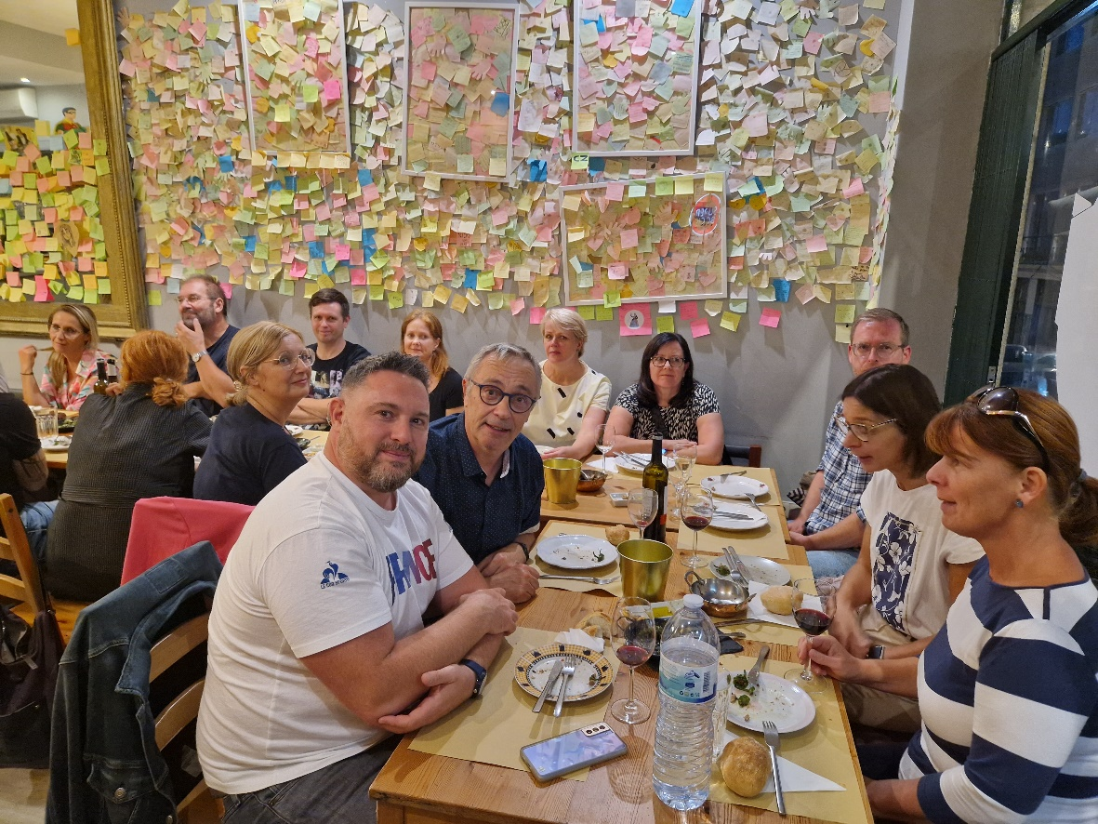
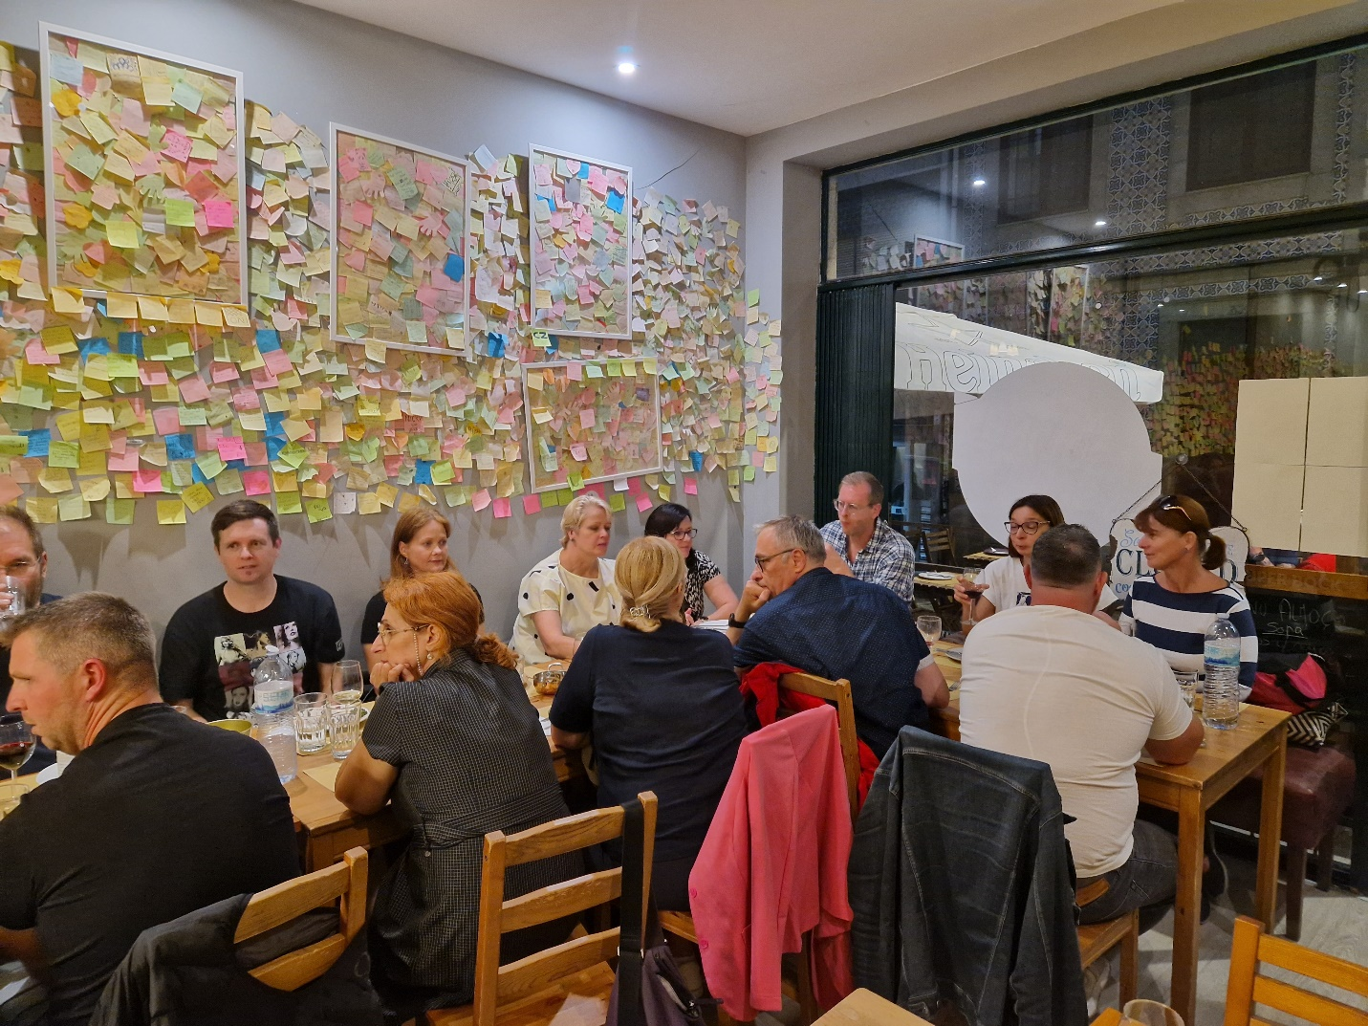

30.09.2024. – Prvi dan kursa
Kurs je počeo u 8:30, a predavanje je držao profesor sa Fakulteta za obrazovanje nastavnika, Jose Alberto Lencastre. Prva tema bila je upotreba ChatGPT-a i veštačke inteligencije u obrazovanju. Diskutovali smo o tome kako nastavnici i učenici mogu koristiti ovaj alat, kao i o različitim regulativama koje se primenjuju u zemljama učesnika. Takođe smo raspravljali o korišćenju mobilnih telefona i ekranima u školama – tema koja je izazvala veliko interesovanje i podelu iskustava među učesnicima.
Nakon pauze za kafu, koja je uključivala tradicionalne portugalske pastéis de nata, prešli smo na praktičan deo kursa, gde smo radili na kreiranju profila na Padlet platformi i osmišljavali lekcije koje integrišu AI alate. Atmosfera na kursu bila je vrlo podsticajna i razmena ideja među učesnicima bila je intenzivna.
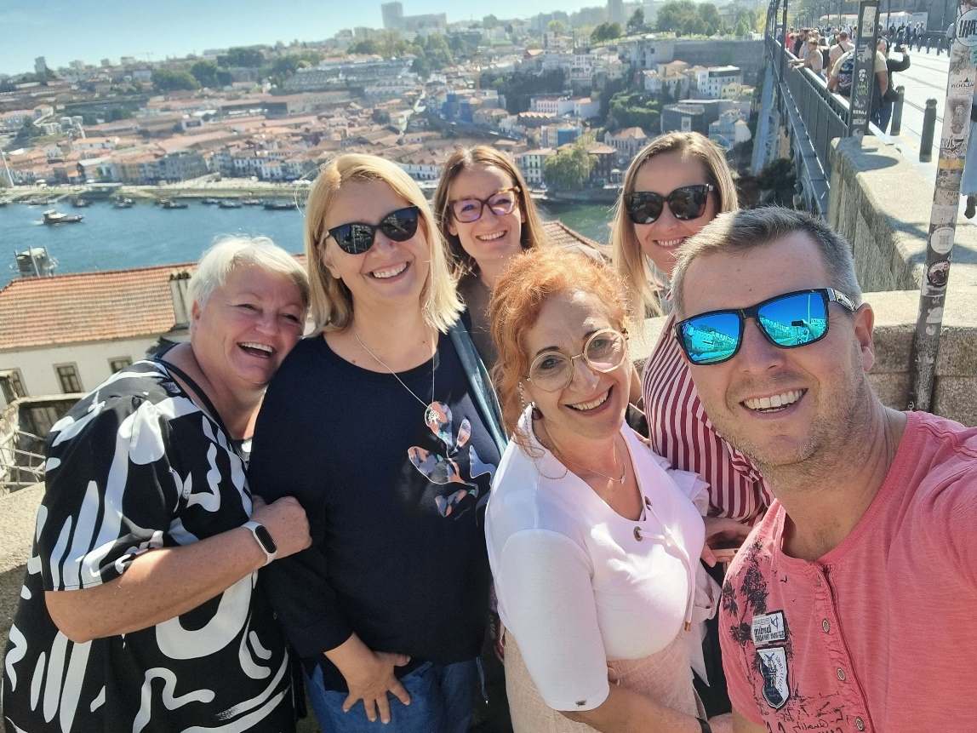
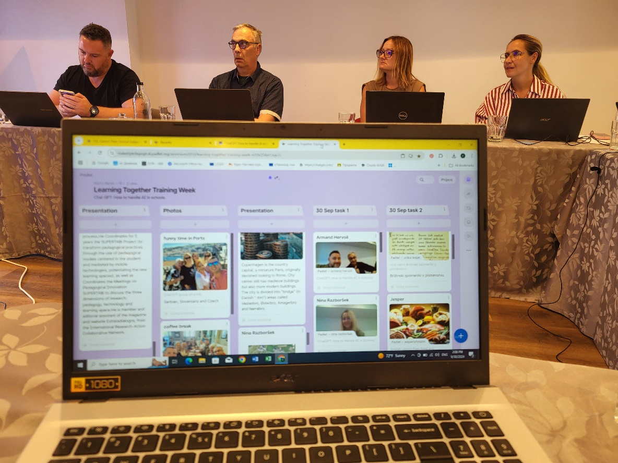
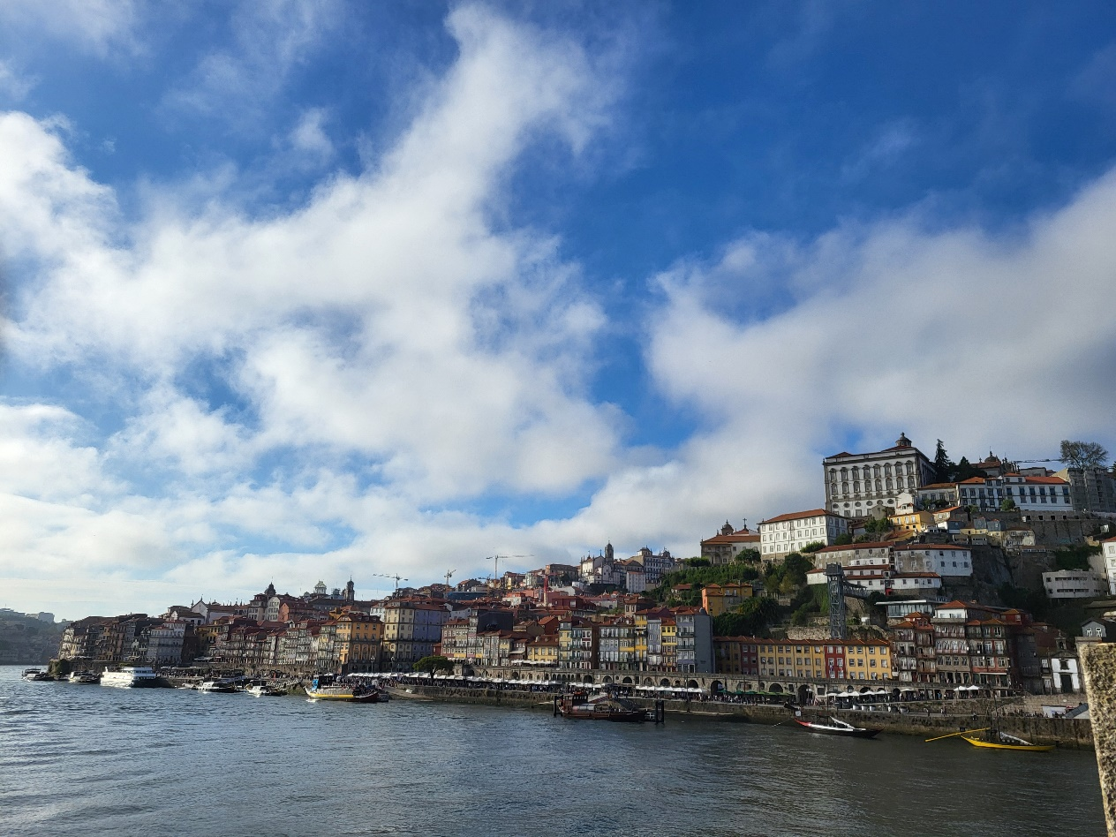
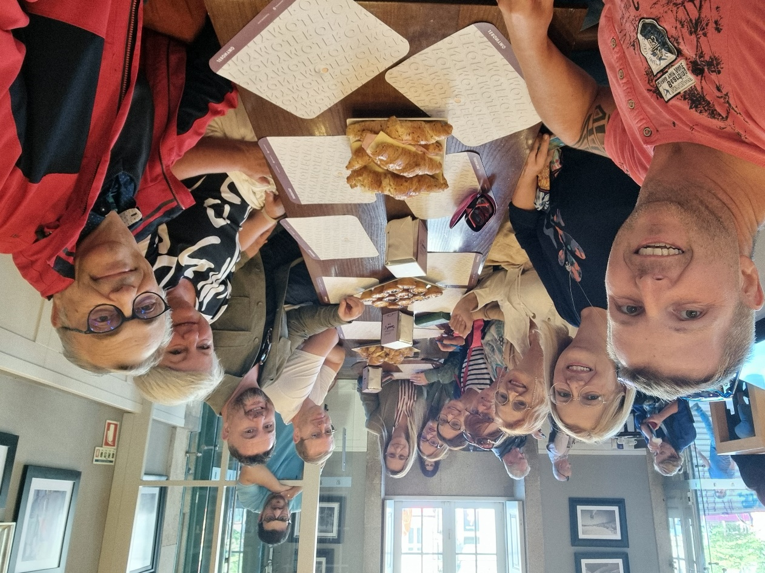
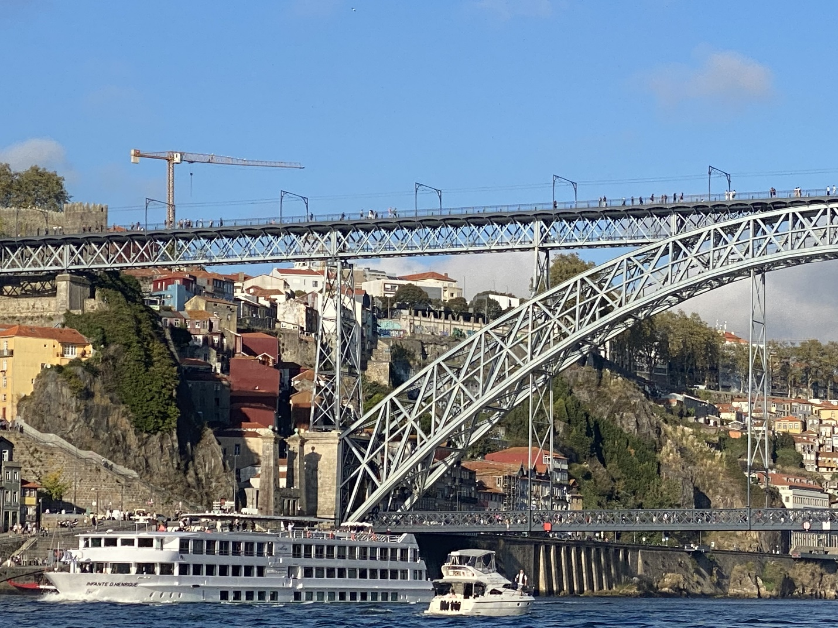
01.10.2024. – Drugi dan kursa
Predavač Marco Bento održao je predavanje o Magic School platformi, gde smo kreirali nastavne planove, rubrike za ocenjivanje i testove. Platforma pruža mogućnost kreiranja interaktivnog sadržaja koji može unaprediti učeničko iskustvo. Takođe smo razgovarali o besplatnim i plaćenim verzijama raznih aplikacija koje su dostupne nastavnicima. U pauzi smo podelili srpske slatkiše i unikatne obeleživače za knjige koje su izradili naši učenici, što je izazvalo veliko interesovanje i oduševljenje kolega.
Popodne smo iskoristile za obilazak grada. Posetile smo Torre dos Clérigos, prošetale glavnim trgom i prelepim starim ulicama.
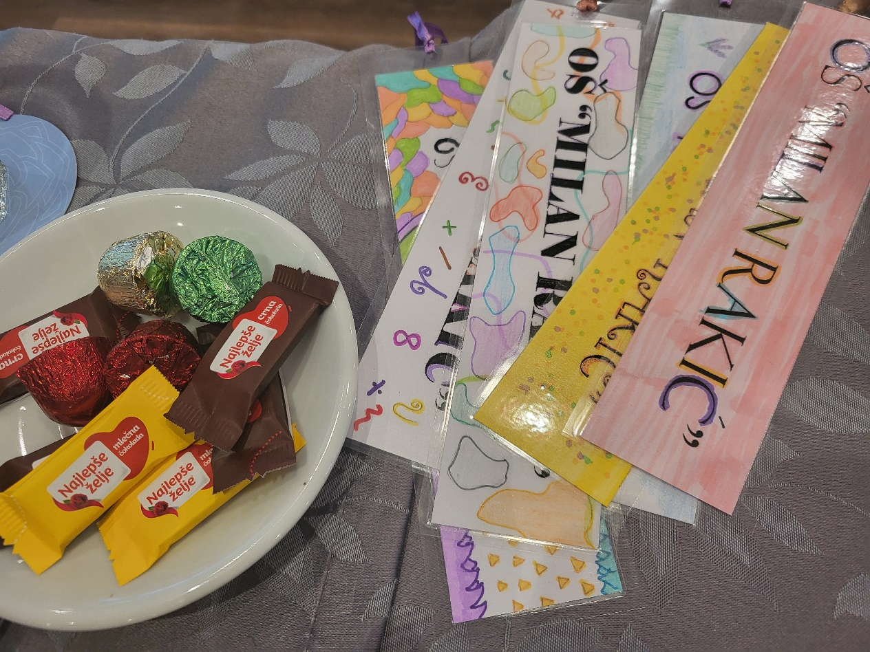
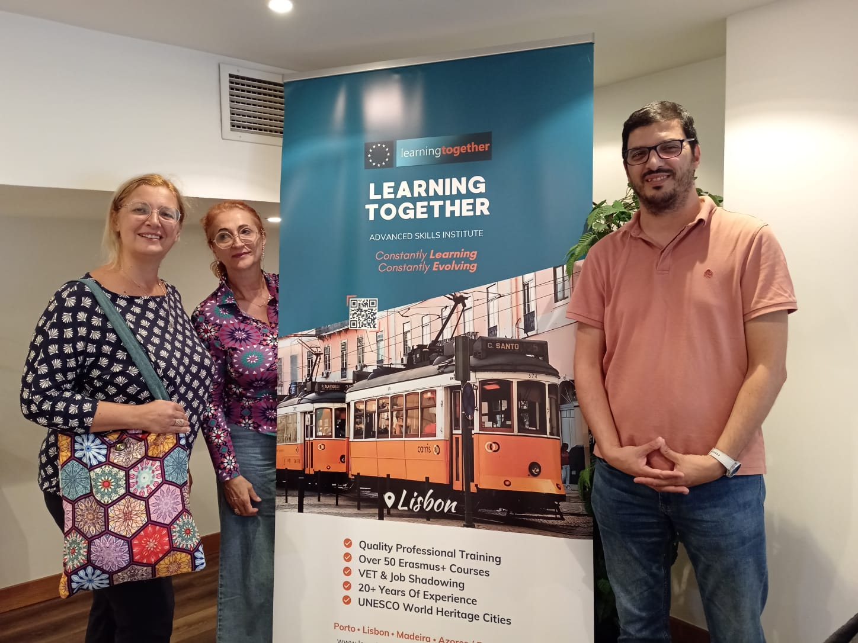
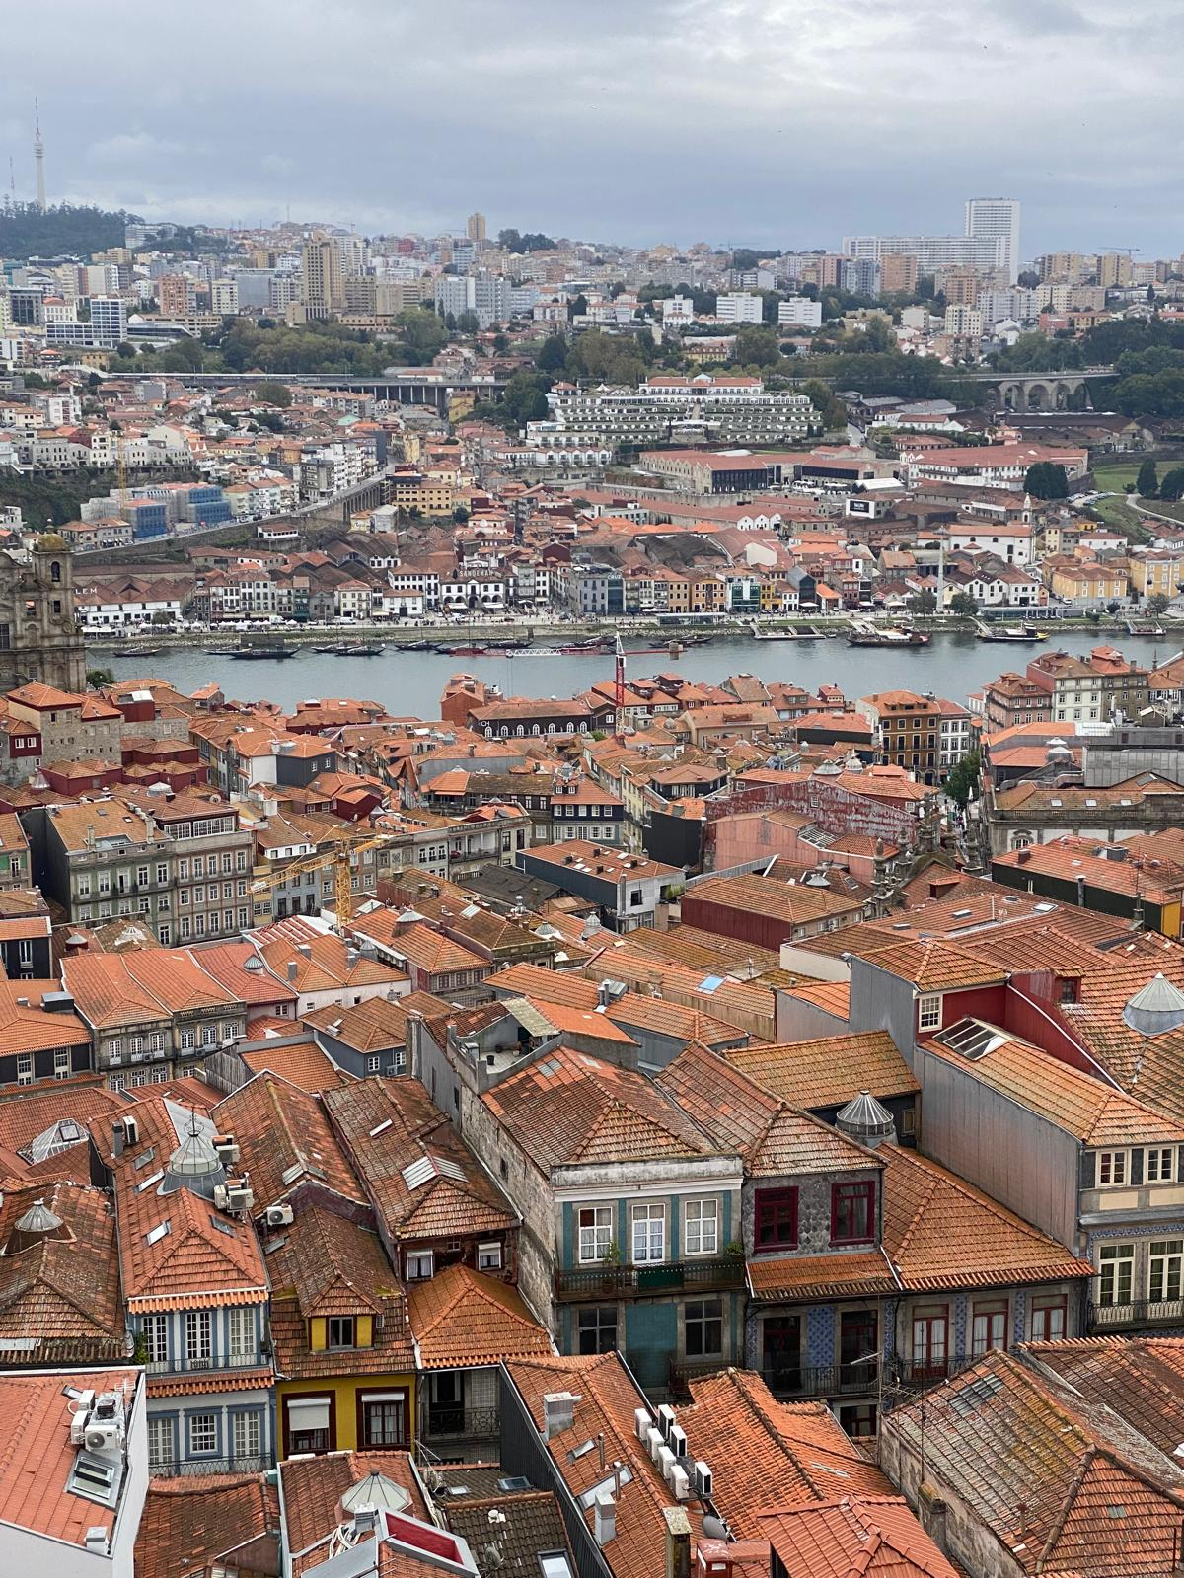
02.10.2024. – Treći dan kursa
Ovaj dan je bio posvećen upotrebi digitalnih alata u nastavi. Predavač Alexandre Torres nas je vodio kroz rad sa aplikacijama poput Invideo, Canva, i naravno ChatGPT. Radili smo na izradi video materijala i vizuelnog sadržaja za obrazovne potrebe. Takođe smo kreirali avatare u Canvi i koristili besplatnu verziju namenjenu nastavnicima. Tokom pauze, koleginice iz Slovenije predložile su uspostavljanje buduće saradnje između naših škola, što smo s oduševljenjem prihvatile.
Popodne smo imale neformalni sastanak sa učesnicima iz Mađarske, gde smo razgovarale o Erasmus iskustvima i izazovima koje donosi implementacija AI u školama. Veče smo završile zajedničkom večerom u Mercado Beira-Rio, prelaskom čuvenog mosta Dom Luis Ii obilaskom Vila Nova de Gaia, mesta koje se nalazi sa druge strane reke Duoro.
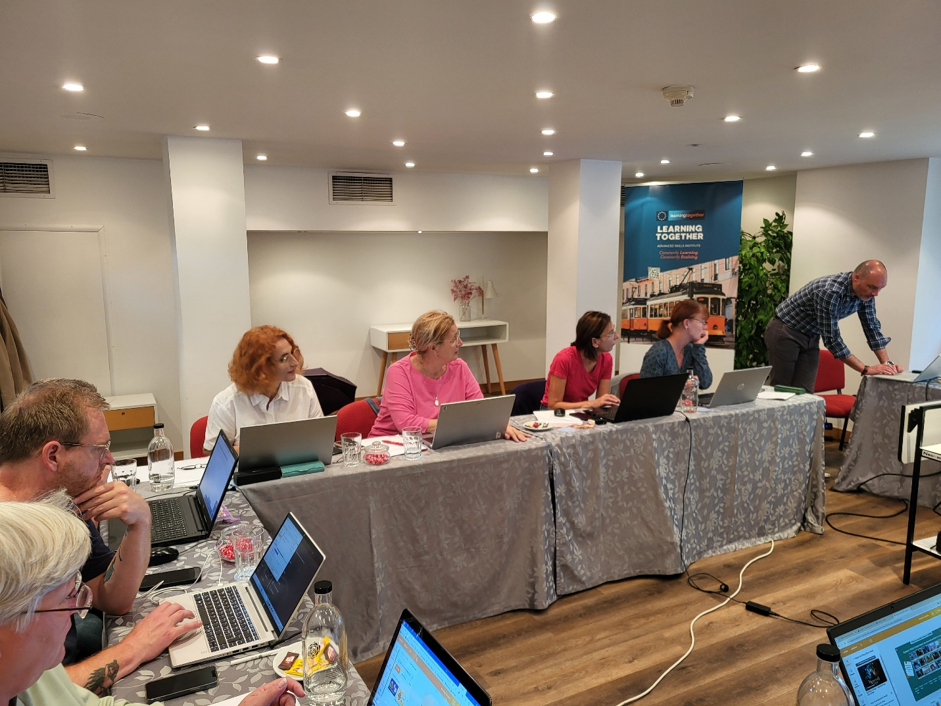
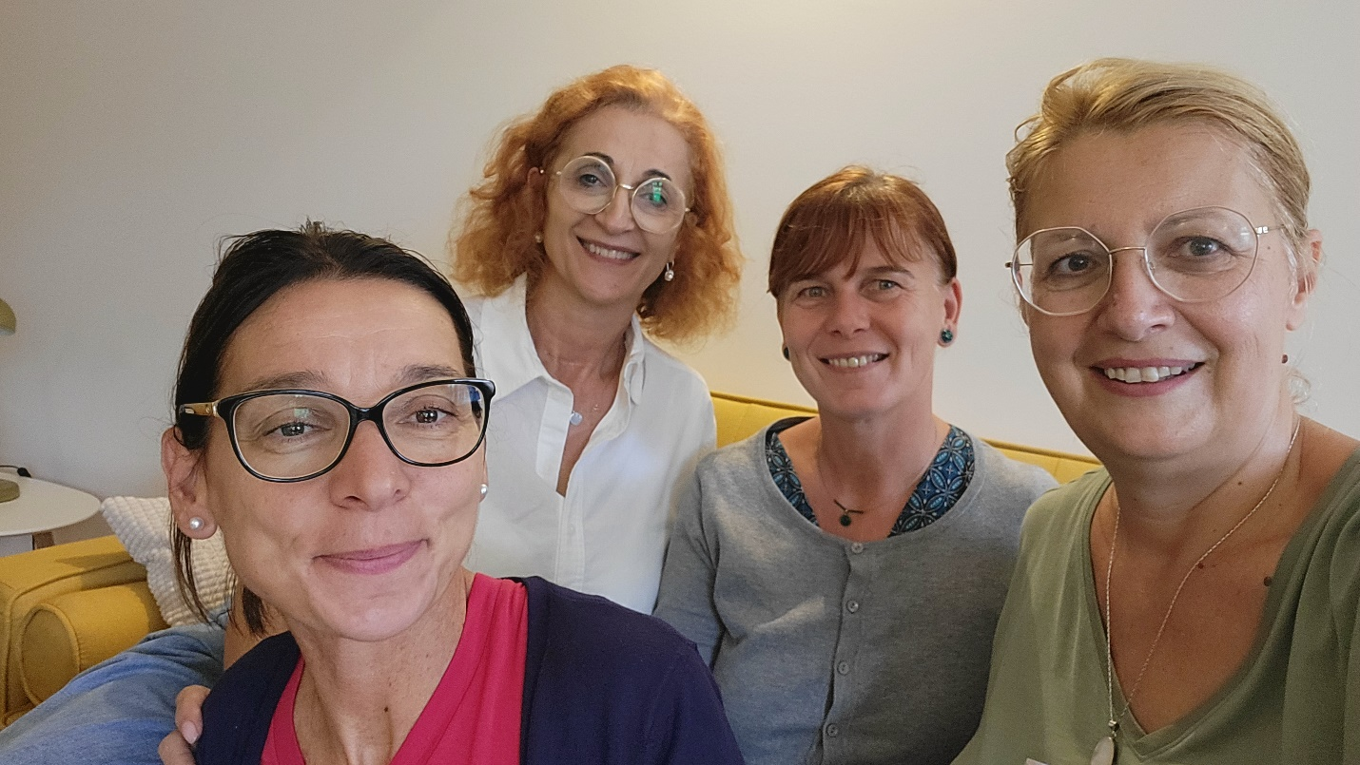
03.10.2024. – Četvrti dan kursa
Predavač Paolo Ramalhoto, nastavnik iz osnovne škole u blizini Porta i Erasmus koordinator, vodio nas je kroz razne AI alate: Gemini, Copilot, Almanack, Question Wall i Character AI. Radili smo u aplikaciji Magic School, gde smo simulirali uloge učenika i nastavnika. Iako je bilo tehnički zahtevno, uspešno smo završili zadatke.
Predavač nam je tokom pauze ponudio buduću saradnju naših škola u Erasmus projektima.
Popodne smo provele na plaži Matosinhos sa Stankom iz Slovenije. Iako je bilo maglovito, atmosfera je bila opuštajuća i idealna za kratak predah. Veče smo iskoristile za obilazak čuvene knjižare Lello i šetnju po ulici Rua Catarina.
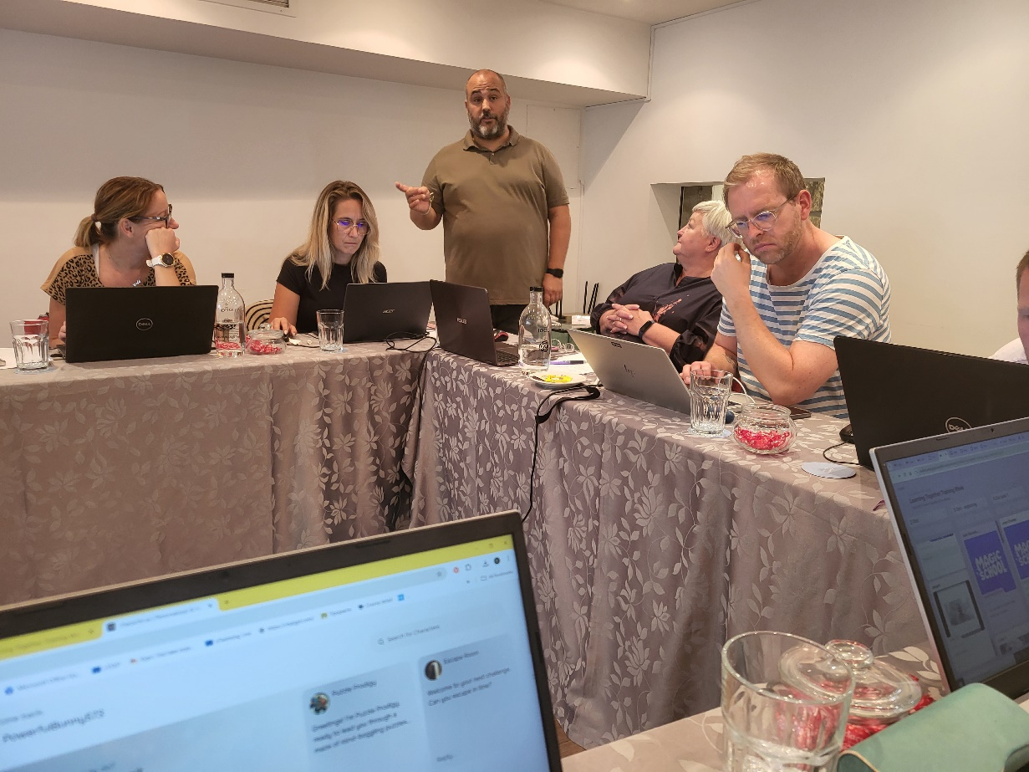
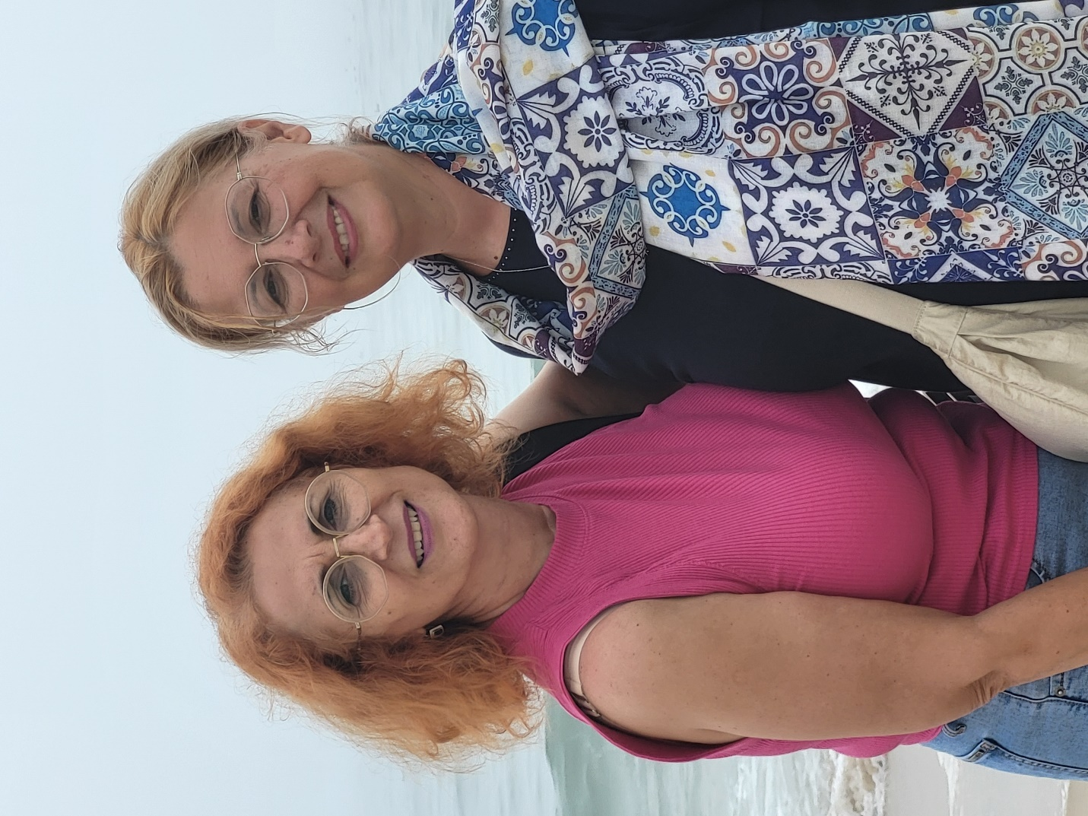
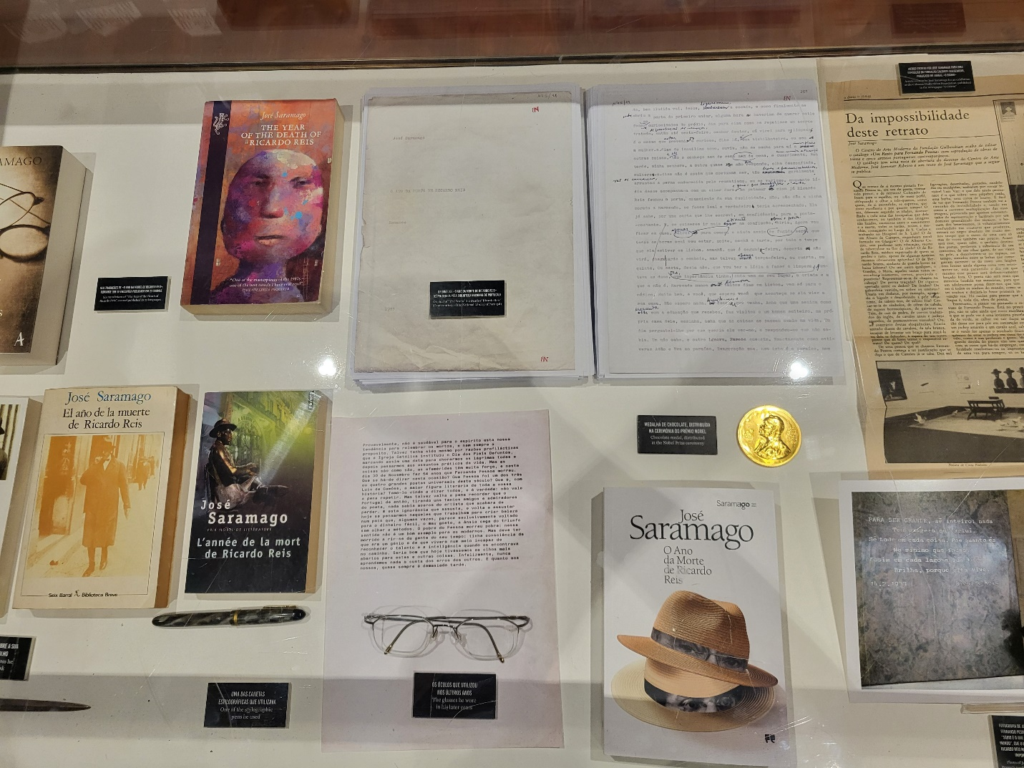
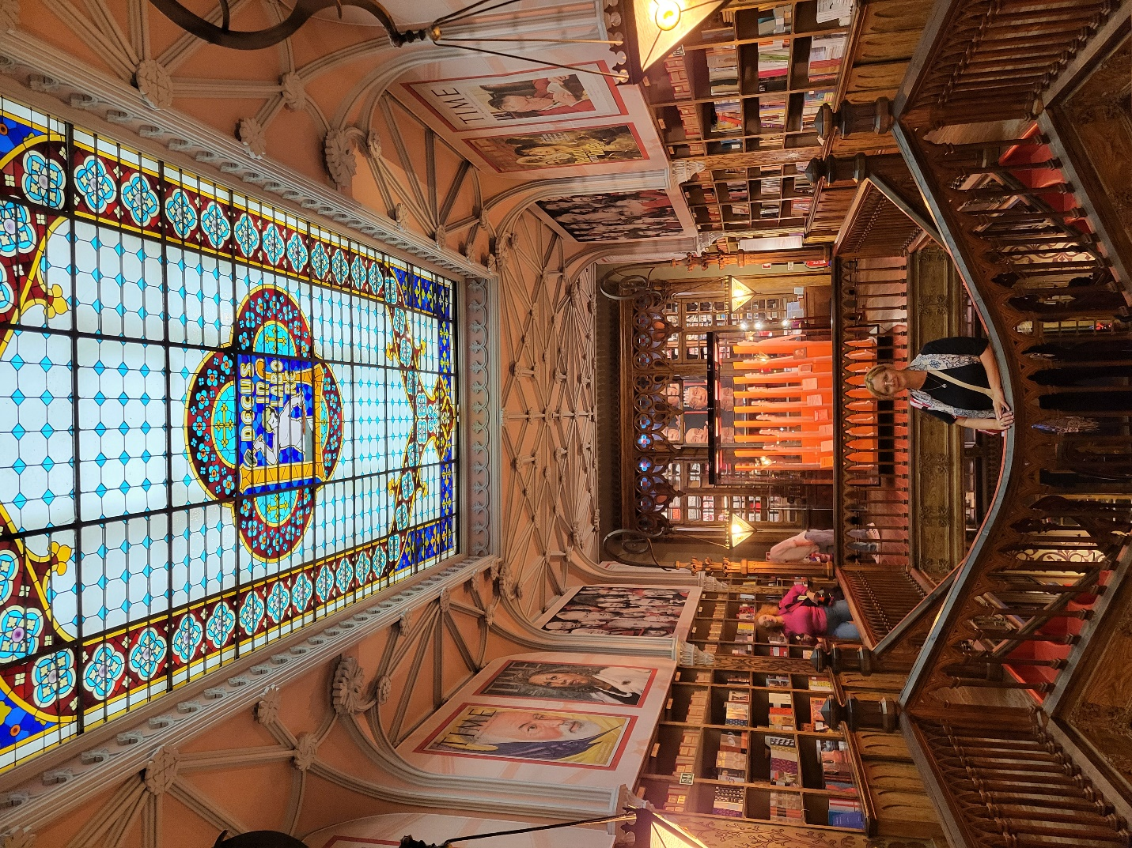
04.10.2024. – Poslednji dan kursa
Poslednji dan kursa bio je posvećen upotrebi AI u kombinaciji sa pedagogijom. Predavač Celestino Magalhaes sa Učiteljskog fakulteta govorio je o alatima kao što su Perplexity AI i Gamma (za kreiranje prezentacija). Nakon toga, usledila je svečana podela sertifikata i Erasmus dokumentacije. Sertifikate je uručio Joao Conde, glavni koordinator u Learnin tigether, sa kojim smo imali komunkaciju od početka prijave na kurs. Dobijeni su potpisani Learning Agreement ugovori na srpskom i engleskom jeziku, ali Europass dokumentacija još nije stigla, pa ćemo to rešavati naknadno putem prepiske sa organizatorom.
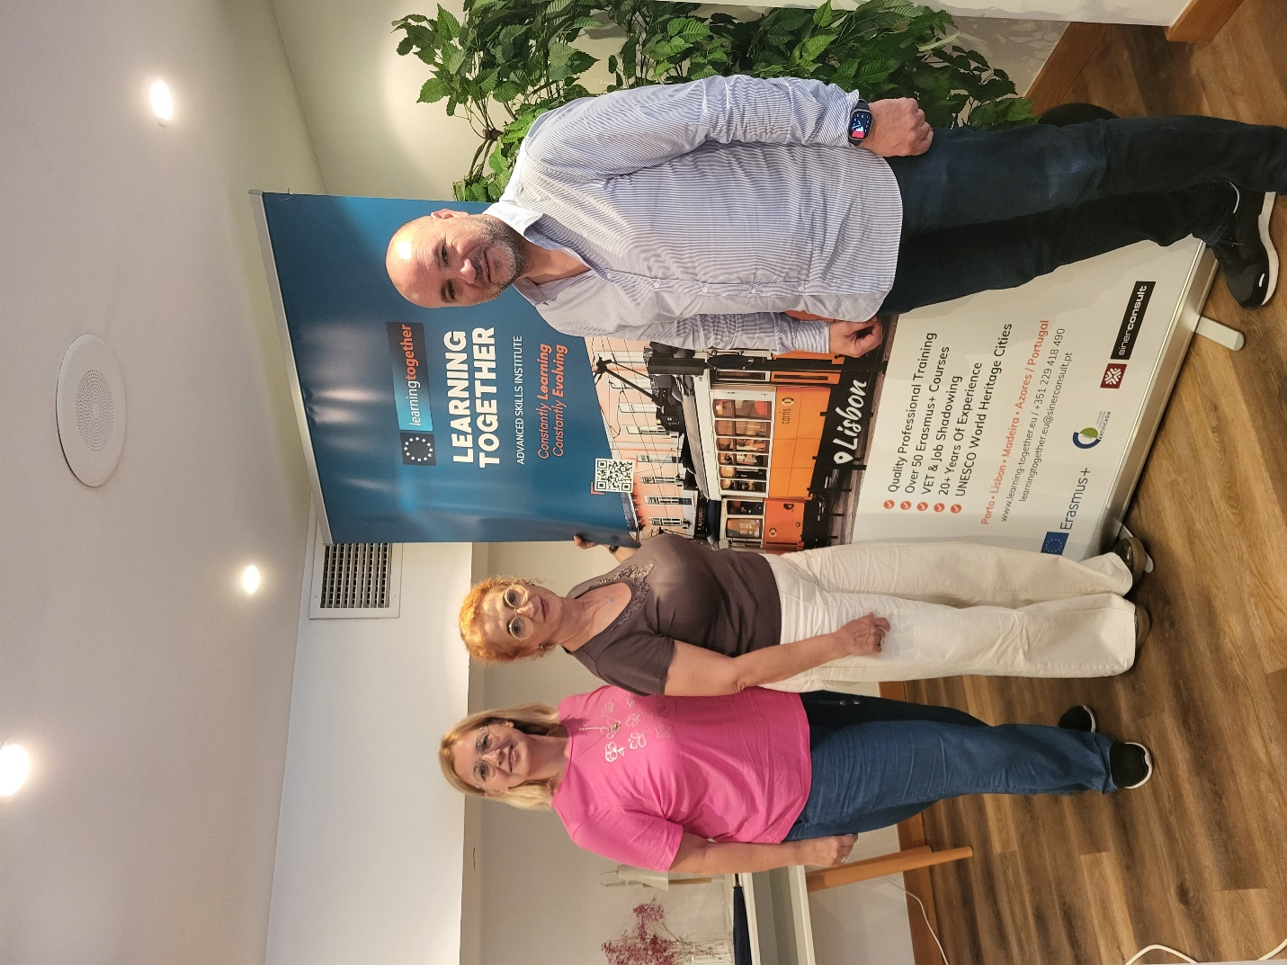
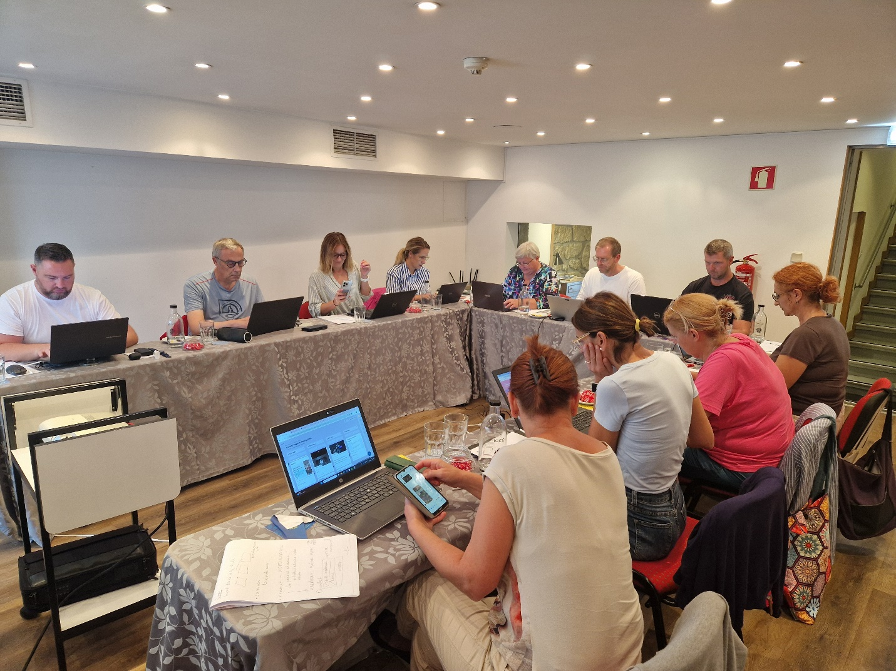
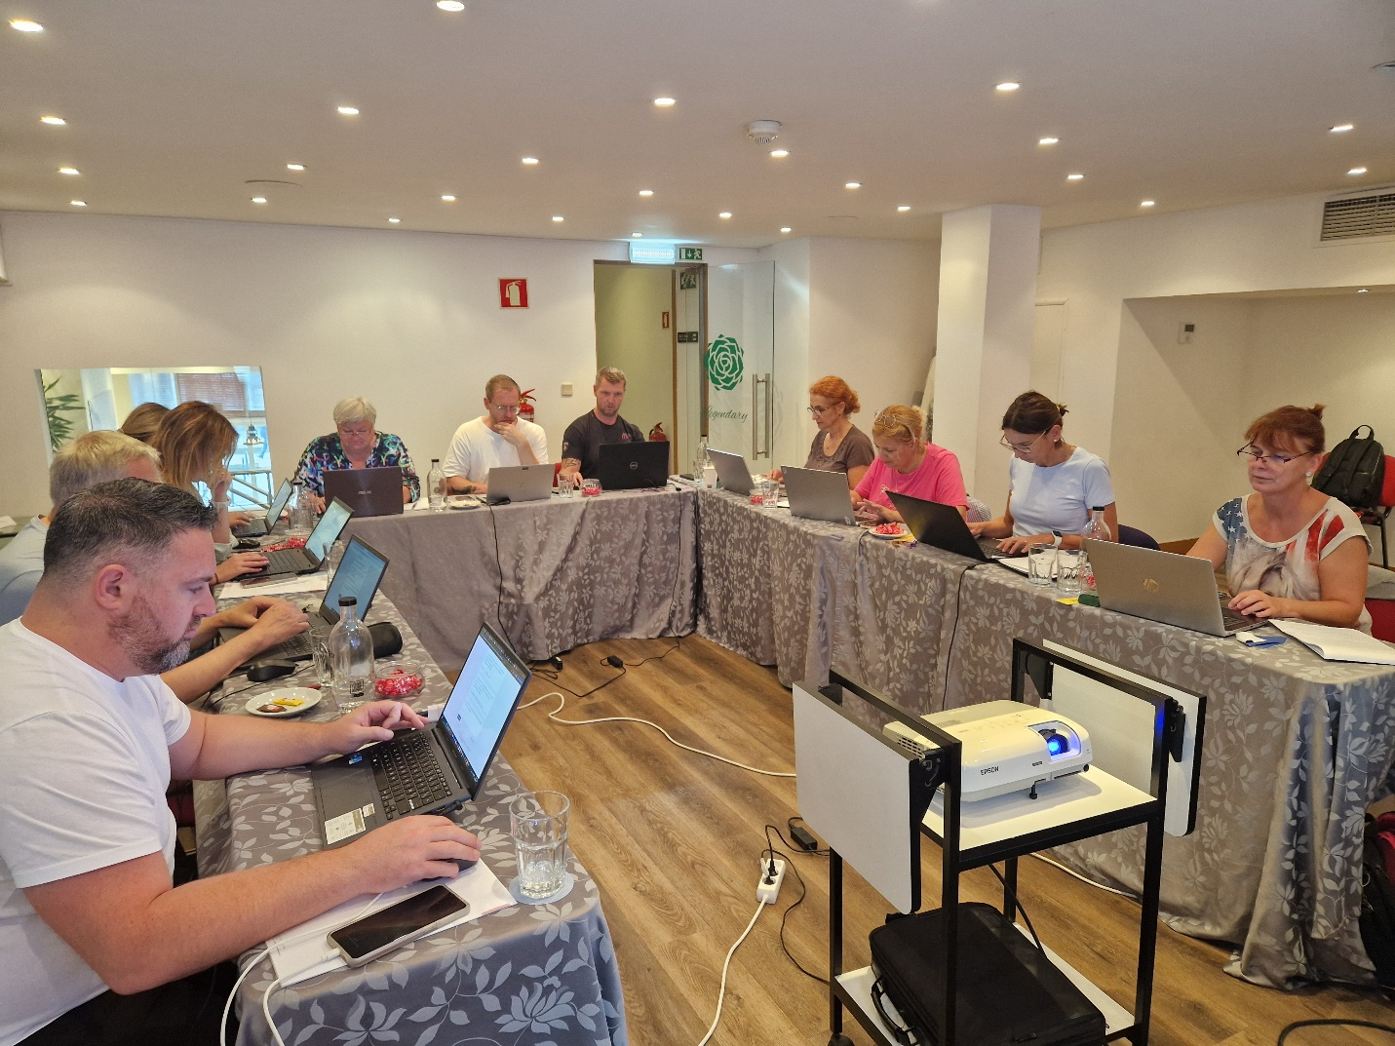
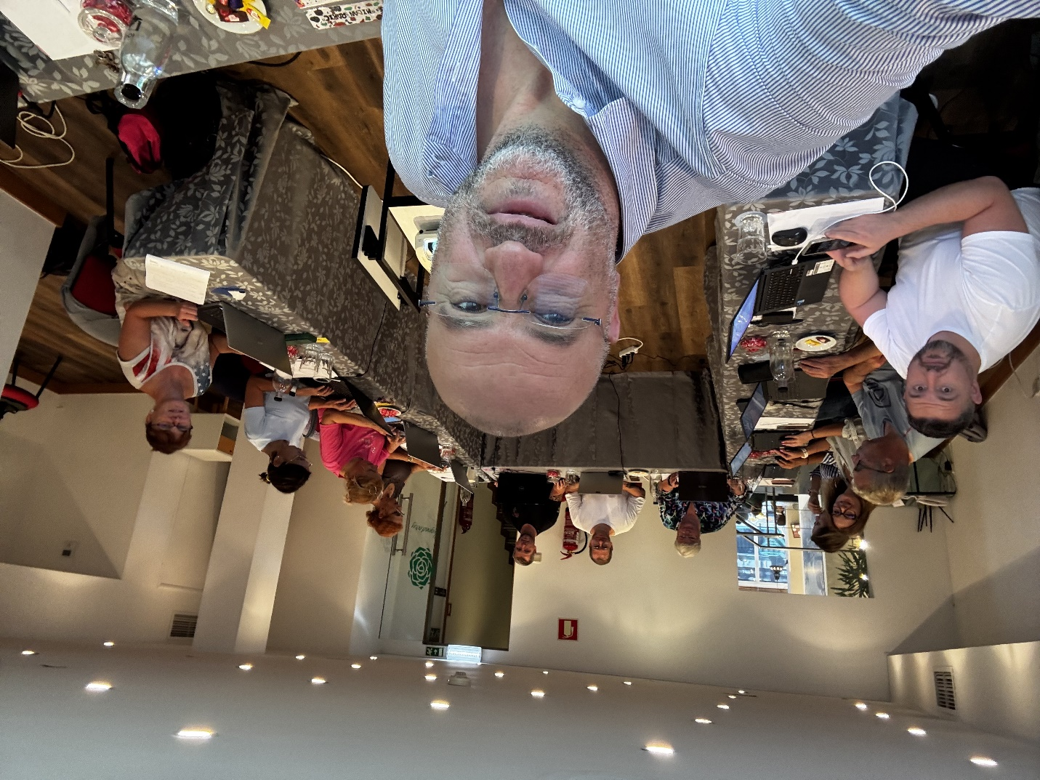
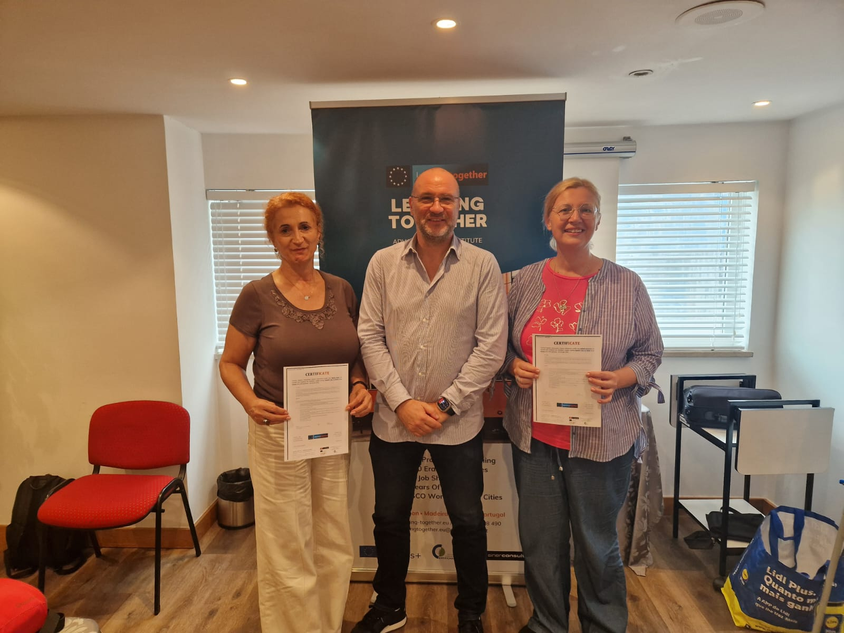
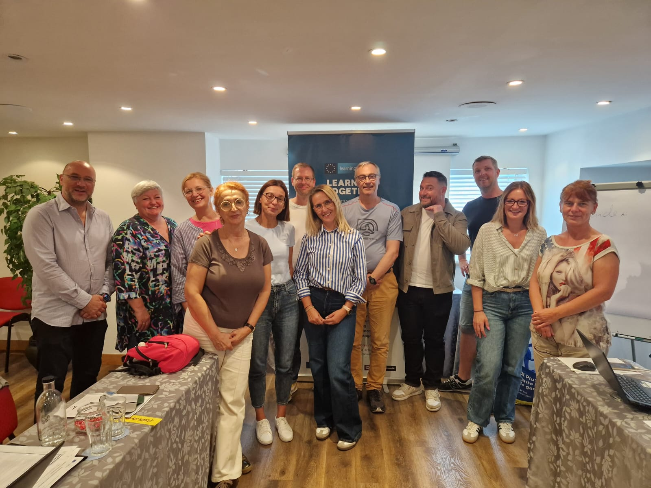
U popodnevnim satima smo obišle Katedralu u Portu, ponovo prešle Dom Luís I most, i završile dan na vidikovcu Jardim do Morro. Uveče smo se oprostile od kolega, sa kojima smo proveli prijatne trenutke tokom kursa.

5.10.2024. - Jednodenvni izlet Douro Valley Full-Day Boat, Train, and Lunch Tour

Planirani izlet nije realizovan zbog loših vremenskih uslova i nedovoljnog broja prijavljenih učesnika.

Donele smo odluku da se vratimo za Lisabon.

6.10.2024. - Boravak u Lisabonu
Dodatni boravak u Lisabonu nam je omogućio da istražimo grad i obogatimo naše iskustvo. Uspele smo da posetimo značajne kulturne i istorijske znamenitosti poput Torre de Belém, mosta Vasco da Gama, Praça do Comércio, i prošetale kroz istorijske četvrti Alfama i Bairro Alto. Posetile smo i obližnje gradove Sintra i Cascais, kao i najzapadniju tačku Evrope, Cabo de Roca. Ova poseta nam je upotpunila sliku o bogatoj istoriji i kulturi Portugala.
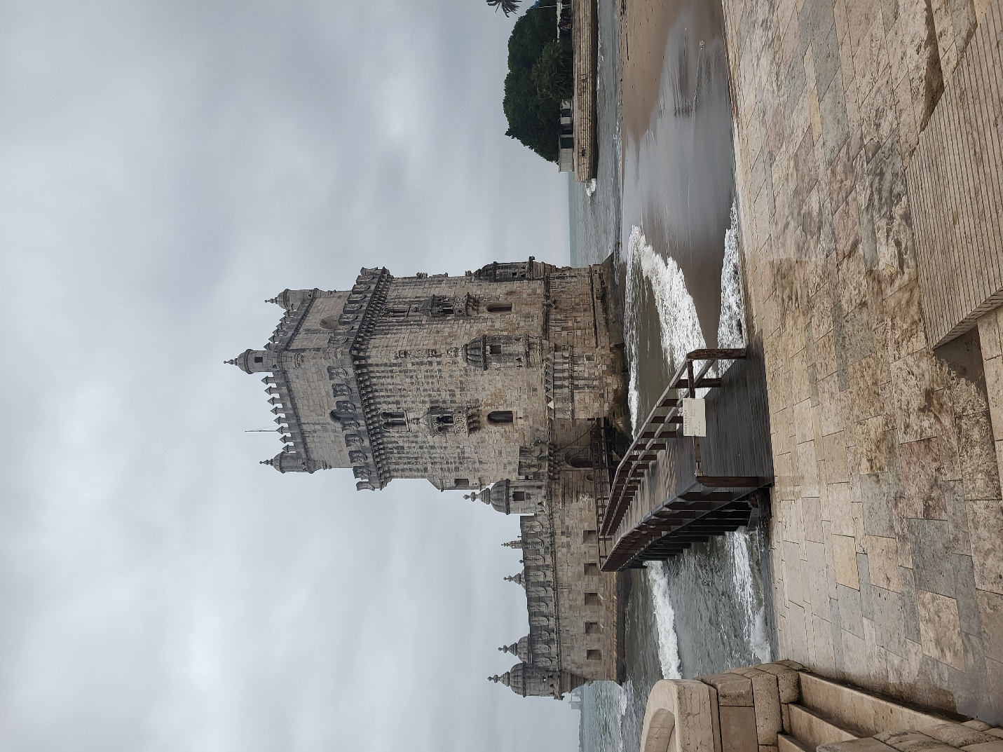
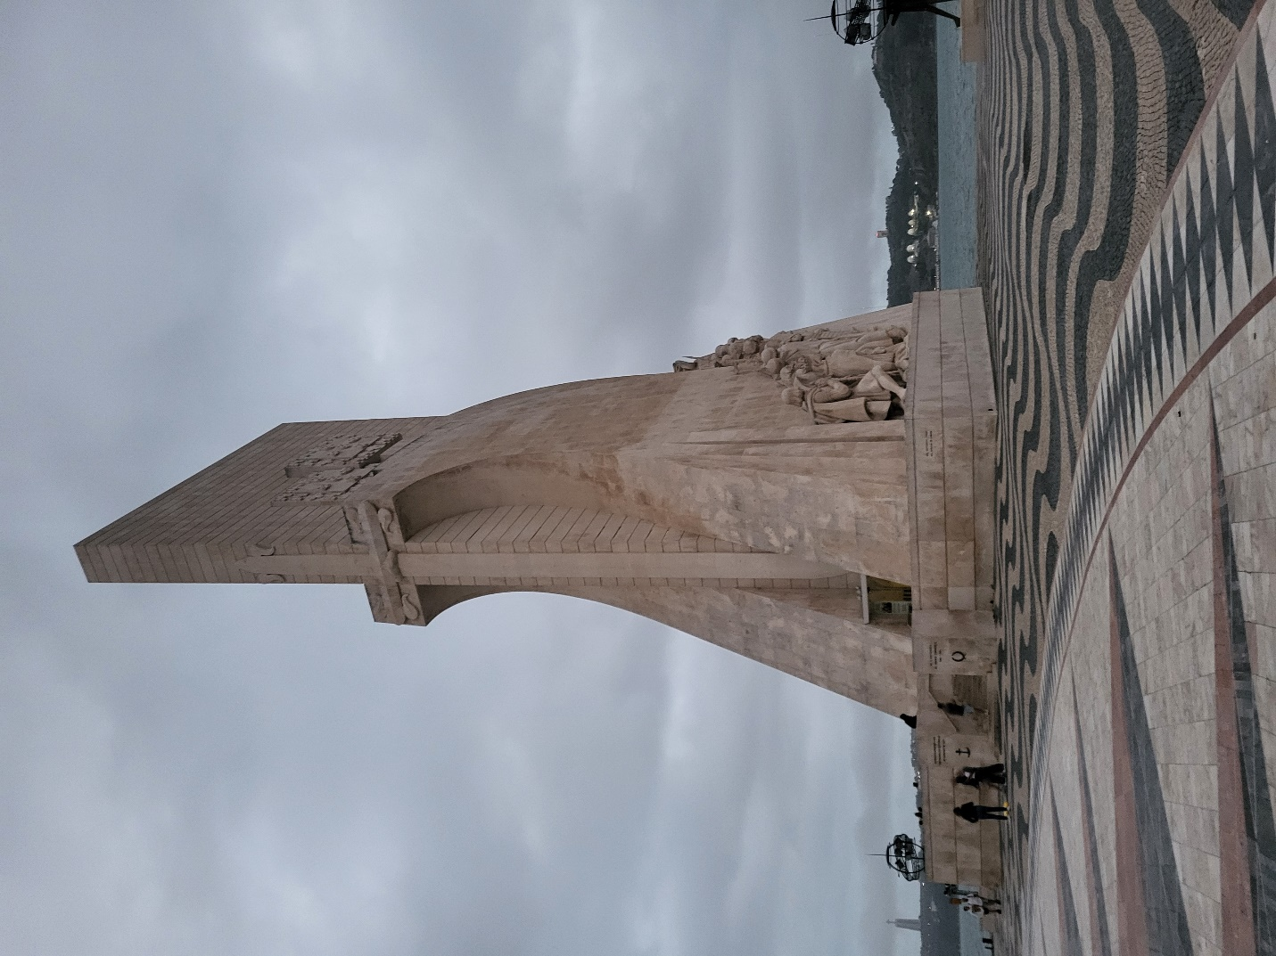
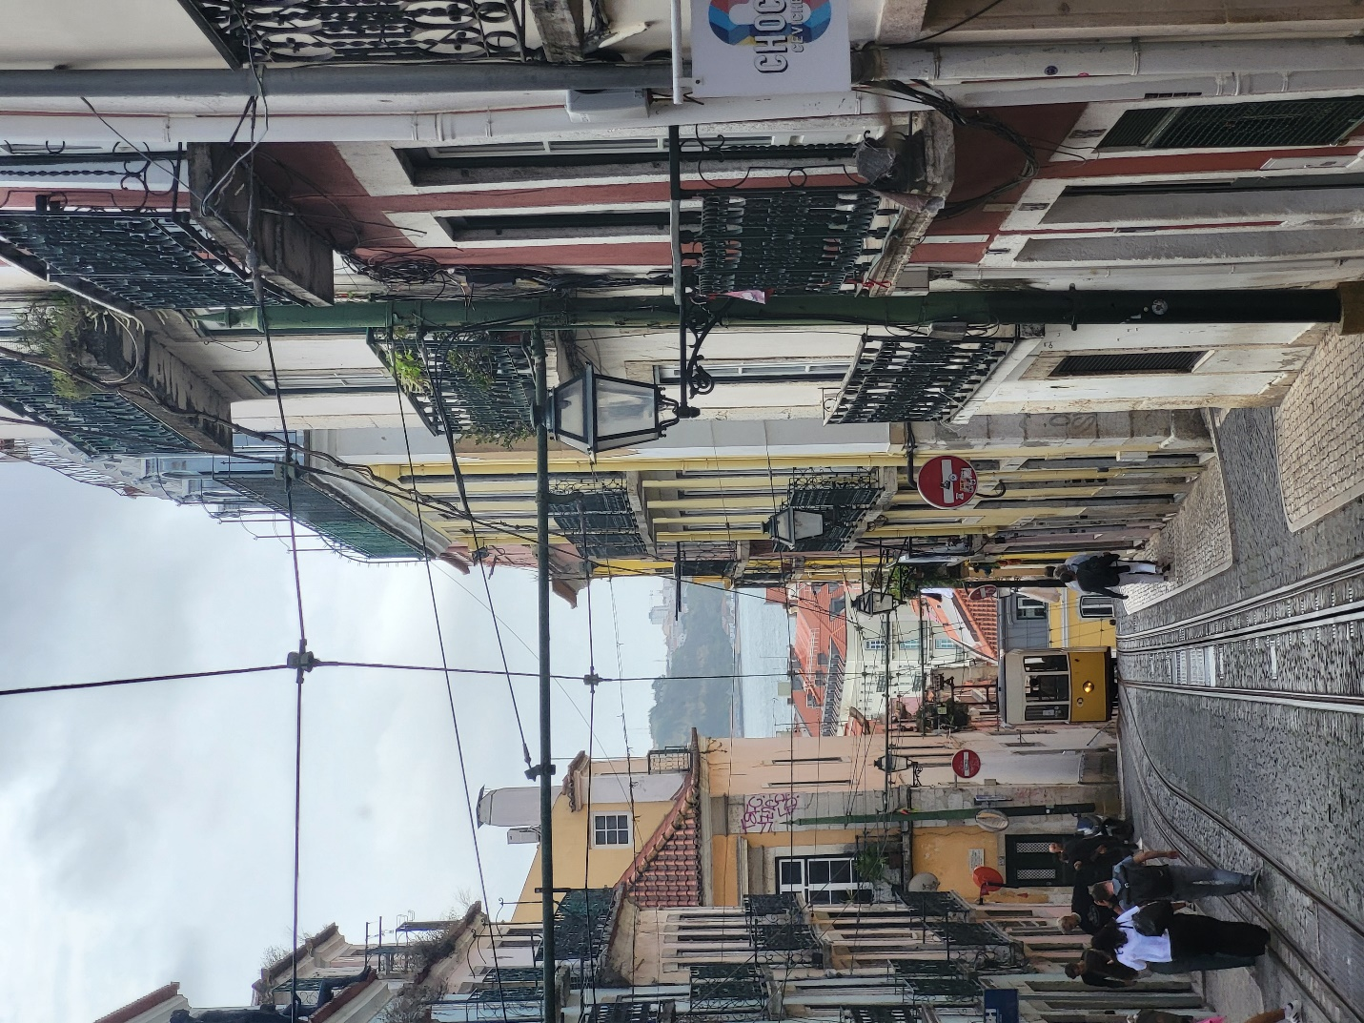
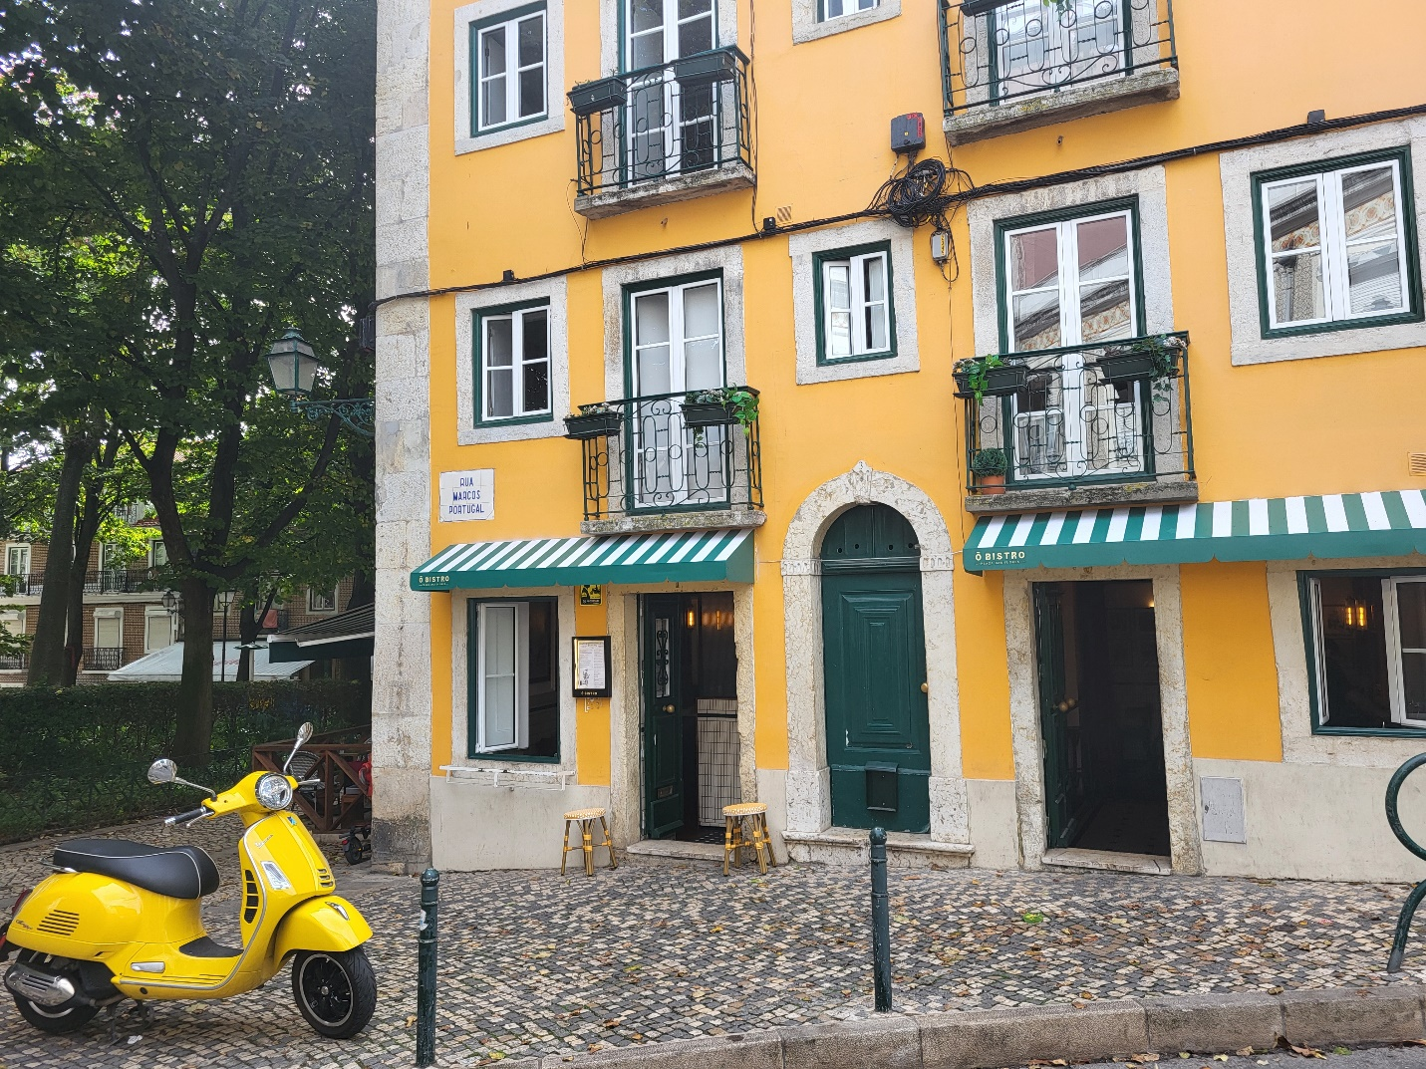

7.10.2024. - Poseta školi u Alhandri
Planirale smo sastanak sa portugalskim kolegama iz škole u Alhandri, 30-tak kilometara od Lisabona, koja će biti domaćin našim kolegama (četiri nastavnika iz naše škole) tokom job shadowing posete dogovorene za maj 2025. godine. Nažalost, sastanak nismo mogle da realizujemo zbog mojih zdravstvenih problema, koji su se pogoršali tokom mobilnosti. Po povratku u Beograd, lekari su potvrdili potrebu za operacijom kuka i već je zakazan termin.
8.10.2024. - Povratak za Beograd
U Beograd smo se vratile letom Wizz Air iz Lisabona, koji je trajao do 1:40 ujutru 9. oktobra. Naš boravak u Lisabonu bio je uslovljen i redom letenja kompanije Wizz Air (subotom i utorkom).

Problemi i izazovi tokom mobilnosti
Glavni izazov tokom mobilnosti odnosio se na moje zdravstveno stanje, zbog problema sa kukom, za šta imam zakazanu operaciju. Dugo sedenje tokom kursa i u prevozu izazivalo je bolove, pa nisam mogla da učestvujem u više aktivnosti istog dana. Takođe, brdoviti teren u Portu i Lisabonu bio je fizički zahtevan, što je dodatno otežavalo kretanje.
Još jedan izazov odnosio se na kašnjenje Europass dokumentacije, koja nije stigla do kraja mobilnosti. Iako smo dobile potpisane Learning Agreement ugovore, Europass ćemo morati da rešavamo naknadno putem prepiske.
Zaključak i evaluacija
Ova Erasmus+ mobilnost bila je izuzetno vredno iskustvo kako sa profesionalnog, tako i sa ličnog aspekta. Na kursu smo se upoznale sa savremenim obrazovnim alatima koji koriste veštačku inteligenciju, poput ChatGPT-a i Magic School platforme, čime smo dobile alate koje možemo direktno implementirati u našu nastavu kako bismo unapredile interaktivnost i angažovanje učenika, ali i unaprediti i ubrzati proces planiranja rada škole. Svaka sesija na kursu bila je prilika da ne samo steknemo nova znanja, već i da diskutujemo o izazovima i mogućnostima uvođenja ovih tehnologija u različitim obrazovnim sistemima širom Evrope.
Jedan od najvećih benefita bio je umrežavanje sa kolegama iz različitih evropskih zemalja – Finske, Danske, Slovenije, Mađarske, Češke i Francuske. Kroz zajedničke aktivnosti, razmenu iskustava i neformalne sastanke, uspostavili smo značajne kontakte koji mogu dovesti do budućih međunarodnih projekata i saradnji. Takođe smo se upoznale sa obrazovnim sistemima drugih zemalja, što nam je pružilo širu perspektivu o tome kako se obrazovanje razvija na evropskom nivou, a posebno u oblasti primene digitalnih alata i AI tehnologija u učionici.

Što se tiče ličnih benefita, ova mobilnost nam je omogućila da bolje upoznamo kulturu i istoriju Portugala. Pored formalnog obrazovnog dela, poseta znamenitim mestima u Lisabonu i Portu, obogatila je naše znanje o portugalskoj istoriji i kulturi, koje ćemo preneti našim učenicima kroz razne aktivnosti i projekte. Ova iskustva će omogućiti i razvoj interkulturalnih kompetencija koje su ključne u radu sa učenicima u modernom obrazovnom okruženju.
Na kraju, problem sa Europass dokumentacijom, koja još nije stigla, planiramo rešiti putem prepiske sa organizatorima, tako da će kompletna administrativna dokumentacija biti zaključena na vreme.
Evaluacija
Ukupno gledano, mobilnost je bila vrlo uspešna. Kurs je ispunio i premašio očekivanja u pogledu novih tehnoloških i pedagoških veština, dok su kulturološke aktivnosti i interakcije sa kolegama značajno doprinele razvoju profesionalnih i ličnih kompetencija. Na kursu smo naučile kako da efektivno integrišemo veštačku inteligenciju i digitalne alate u nastavni proces, što će pozitivno uticati na našu školu i nastavu koju pružamo učenicima.
Posebno bismo istakle sledeće benefite:
1. Tehnološke veštine: Usvojile smo znanje o brojnim AI alatima, koje ćemo odmah implementirati u nastavu i rad škole, čime ćemo unaprediti proces učenja i približiti ga savremenim trendovima u obrazovanju.
2. Interkulturalne kompetencije: Bogatstvo iskustava u radu sa kolegama iz različitih zemalja i učenje o portugalskoj kulturi značajno su doprineli našem ličnom i profesionalnom razvoju.
3. Umrežavanje i saradnja: Uspostavile smo kontakte koji mogu dovesti do budućih Erasmus+ projekata i saradnji sa školama širom Evrope, što je značajno za internacionalizaciju naše škole.
4. Primena naučenog: Stečeno znanje ćemo preneti našim kolegama u školi kroz radionice i prezentacije, a učenici će direktno imati koristi od novih pristupa i metoda rada koje ćemo uvesti u nastavu.
Zbog svega navedenog, ova Erasmus+ mobilnost je značajno obogatila našu profesionalnu praksu i pružila nam nove ideje i metode koje ćemo dalje razvijati i deliti sa kolegama i učenicima.


